Úloha č. 4

Najľudnatejšia katolícka krajina
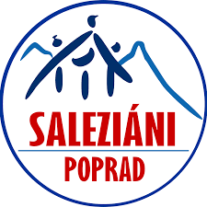
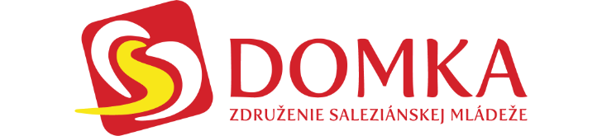

Ku katolicizmu sa hlásia skoro dve tretiny obyvateľov - 130 miliónov, čo ju robí krajinou s najväčším spoločenstvom katolíkov na svete.
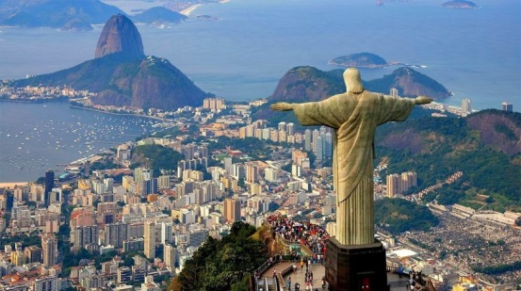
- Ako sme na tom na Slovensku? Skús to zistiť a odpovedz na tieto otázky.
- Koľko ľudí sa hlásilo k rímskokatolíckej cirkvi v roku 2011? (pri poslednom sčítaní) Koľko je to percent?
- Čo je to diecéza a koľko ich máme na Slovensku?
- Kde bol vysvätený prvý kostol na Slovensku a kto ho dal postaviť?
Správu s odpoveďami nám pošli cez Messenger na Oratko Úsmev Poprad alebo cez mail na oratkousmevpp@gmail.com .

